АДМИНИСТРАЦИЯ
российская федерация белгородская область

.
КРАСНЕНСКОГО СЕЛЬСКОГО ПОСЕЛЕНИЯ МУНИЦИПАЛЬНОГО РАЙОНА «КРАСНЕНСКИЙ РАЙОН»

РАСПОРЯЖЕНИЕ

« 15 » сентября 2014 года № 134-р

Об утверждении списка лиц,
имеющих доступ в помещения, в которых обрабатываются и хранятся персональные данные работников администрации
Красненского сельского поселения

В соответствии с Федеральным законом от 27 июля 2006 г. № 152-ФЗ «О персональных данных», в целях выполнения требований руководящих документов по обеспечению безопасности персональных данных:
1. Утвердить список лиц, имеющих доступ в помещения (кабинет заместителя главы администрации Красненского сельского поселения, кабинет главного бухгалтера администрации Красненского сельского поселения, кабинет специалистов администрации Красненского сельского поселения), в которых обрабатываются и хранятся персональные данные работников администрации Красненского сельского поселения (прилагается).
2. Контроль за исполнением распоряжения возложить на главу администрации Красненского сельского поселения Плешкова С.И.
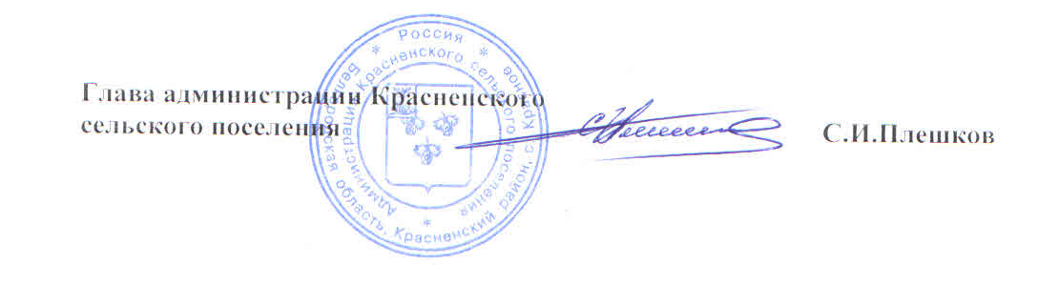

Утверждено
распоряжением администрации
Красненского сельского поселения
от « 15 » сентября 2014 г № 134-р

Список
лиц, имеющих доступ в помещения, в которых обрабатываются и хранятся персональные данные работников администрации сельского поселения

№ п/п | ФИО | Занимаемая должность
1 | Пахомова Елена Александровна | Заместитель главы администрации Красненского сельского поселения
2 | Рощупкина Евгения Викторовна | Главный бухгалтер администрации Красненского сельского поселения
3 | Плешкова Надежда Митрофановна | Бухгалтер – кассир администрации Красненского сельского поселения
4 | Кузнецов Сергей Анатольевич | Главный специалист по землеустройству и муниципальной собственности администрации Красненского сельского поселения
5 | Пашкова Валентина Анатольевна | Специалист по вопросам социальной сферы администрации Красненского сельского поселения
6 | Федорищев Игорь Николаевич | Специалист по вопросам ЖКХ, энергетики и связи администрации Красненского сельского поселения
Допуск руководства администрации и сотрудников контролирующих организаций, а также лиц, вызванных для проведения ремонтных, наладочных и других работ, осуществляется сотрудниками, имеющими постоянный доступ в кабинеты заместителя главы администрации, главного бухгалтера, специалистов администрации сельского поселения.
Ремонтные, наладочные и другие виды работ, осуществляются только в присутствии сотрудников, имеющих постоянный доступ в кабинеты, где обрабатываются и хранятся персональные данные.

